**Resumen Redes**

**PPT-1**

* ¿Qué es la internet?
* ¿Cómo opera una red de redes?
* ¿Qué es un protocolo?
* Vivimos en un mundo que no nos imaginábamos hace 20 años.
* ¿Qué nos faltaría si no tuviéramos Internet?
* ¿Qué será posible en el futuro cuando se utilice la red como plataforma?
* ¿Qué nos faltaría si no tuviéramos Internet?
* ¿Qué será posible en el futuro cuando se utilice la red como plataforma?

**Las redes respaldan la forma en que trabajamos**

* La globalización de Internet les da a las personas la capacidad de crear información a la que puede acceder todo el mundo.
* Formas de comunicación:
  + Mensajes de texto
  + Redes sociales
  + Herramientas de colaboración
  + Entradas
  + Wikis
  + Podcasting

**Las redes respaldan la forma en que trabajamos**

* Las redes de datos se han transformado en un importante respaldo a la forma en que trabajamos.
* Las oportunidades de aprendizaje en línea disminuyen el transporte costoso y prolongado.
* La capacitación de los empleados es cada vez más rentable.

**Las redes respaldan la forma en que jugamos**

* Escuchamos música, vemos películas, leemos libros y descargamos material para un acceso sin conexión en el futuro.
* Las redes permiten los juegos en línea de maneras que no eran posibles hace 20 años.
* Las redes también han mejorado las actividades sin conexión, ya que incluyen comunidades globales para una amplia variedad de pasatiempos e intereses.

¿Cómo se juega en Internet?

**Redes de muchos tamaños**

* Las redes domésticas pequeñas conectan algunas computadoras entre sí y con Internet.
* Las oficinas pequeñas y las oficinas en el hogar permiten que una computadora dentro de una oficina en el hogar o una oficina remota se conecte a una red corporativa.
* Las redes medianas a grandes incluyen muchos lugares con cientos o miles de computadoras interconectadas.
* Las redes mundiales conectan cientos de millones de computadoras en todo el mundo, como la Internet.

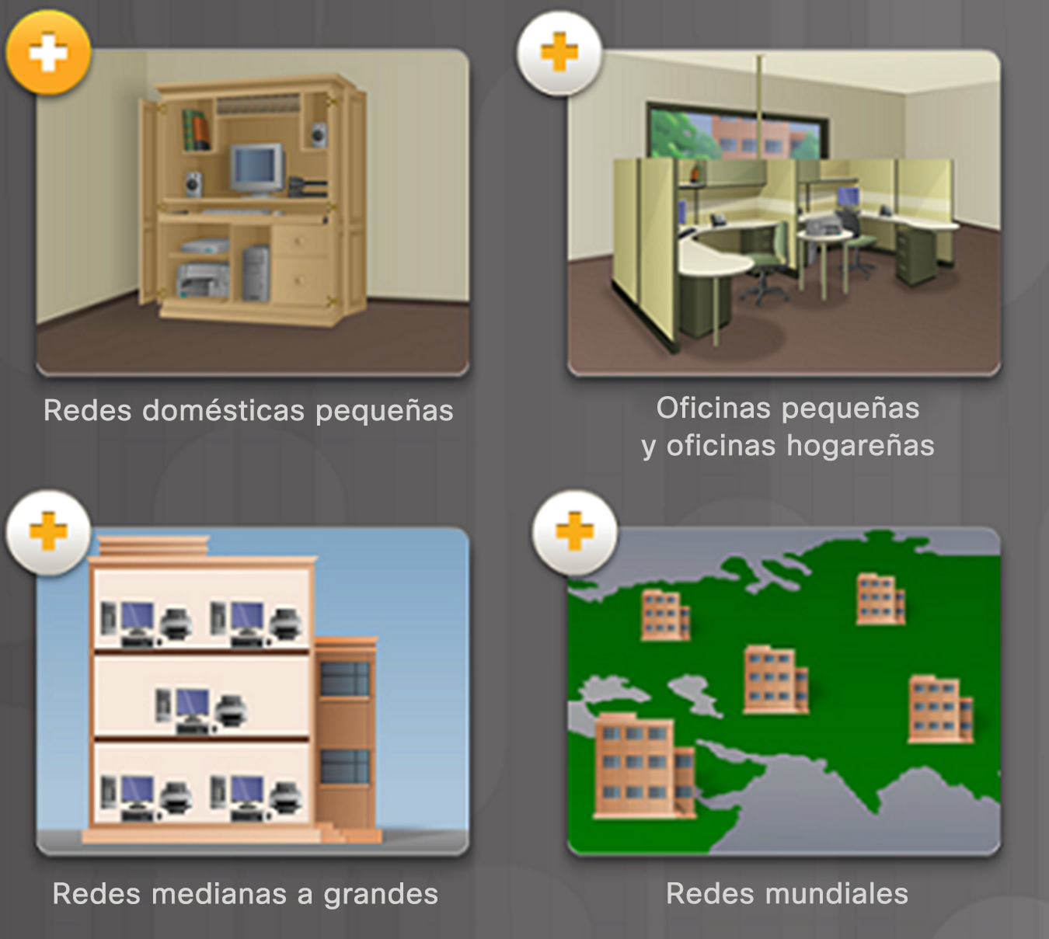

**Redes LAN y WAN  
Tipos de redes – Por su alcance**

* Los dos tipos de redes más comunes son los siguientes:
  + Red de área local (LAN): abarca una pequeña área geográfica que es propiedad de una persona o un departamento de TI, quienes también la operan.
  + Red de área amplia (WAN): abarca una gran área geográfica que, por lo general, cuenta con un proveedor de servicios de telecomunicaciones.



**Tipos de redes – Por estructura de conexión  
Red cliente – servidor**

* Cada computadora conectada a una red se denomina host o terminal.
* Los servidores son computadoras que proporcionan información a los terminales de la red. Por ejemplo, servidores de correo electrónico, servidores web o servidores de archivos.
* Los clientes son computadoras que envían solicitudes a los servidores para recuperar información, como una página web desde un servidor web o un correo electrónico desde un servidor de correo electrónico.

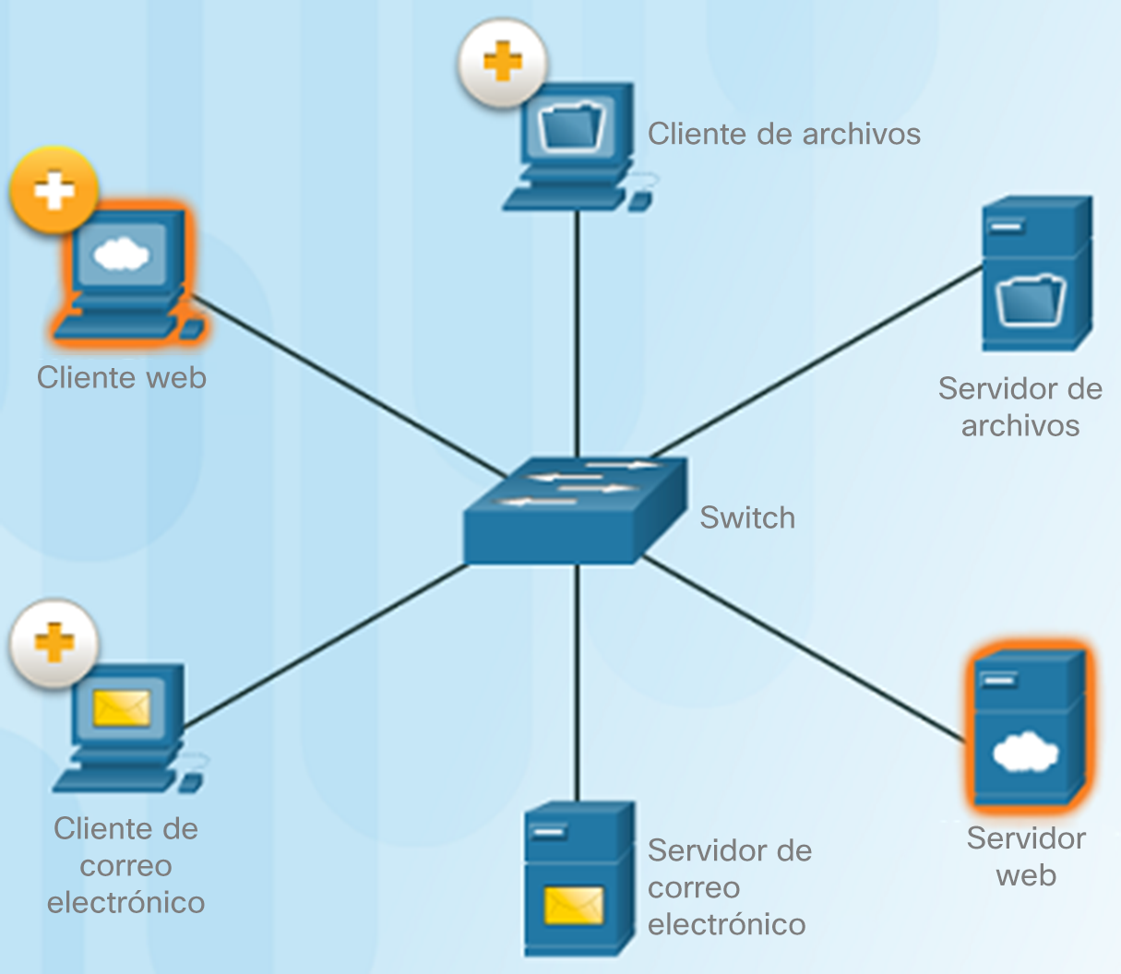

**Tipos de redes – Por estructura de conexión  
Red entre pares**

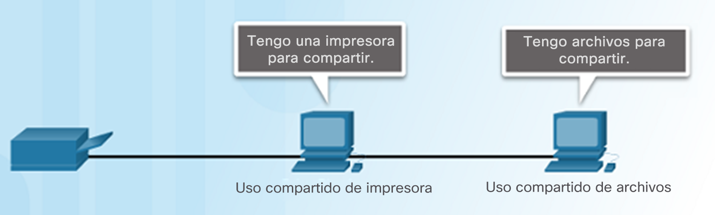

* Por lo general, el software de cliente y el software de servidor se ejecutan en computadoras distintas.
* Sin embargo, en las pequeñas empresas o en las casas, es común que un cliente también cumpla la función de servidor. Estas redes se denominan redes entre pares.
* Ventajas de la red entre pares: es fácil de configurar, es menos compleja y cuesta menos.
* Desventajas: no cuenta con administración centralizada, no es tan segura, no es escalable y tiene un rendimiento más lento.

**Descripción general de los componentes de red**

* Una red puede ser tan sencilla como un solo cable que conecta dos computadoras o tan compleja como un conjunto de redes que abarca el mundo.
* La infraestructura de red contiene tres categorías de componentes de red:
  + Dispositivos
  + Medios
  + Servicios
  + 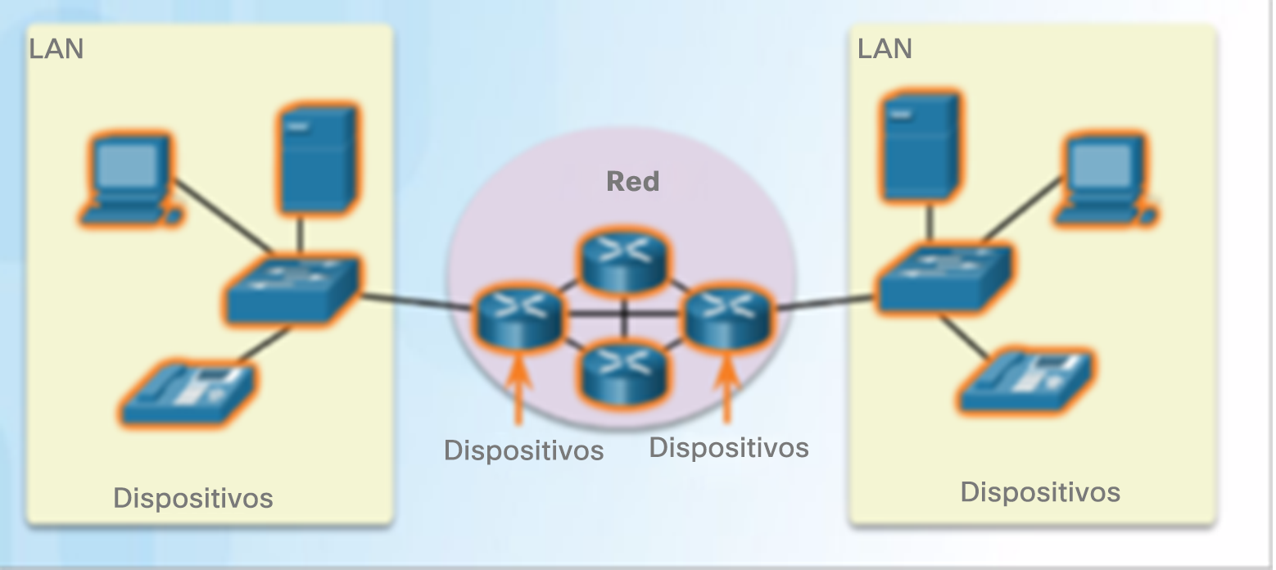

**Componentes de red**

* Terminales
  + Un terminal es el punto donde un mensaje se origina o se recibe.
  + Los datos se originan con un dispositivo final, fluyen por la red y llegan a un dispositivo final.

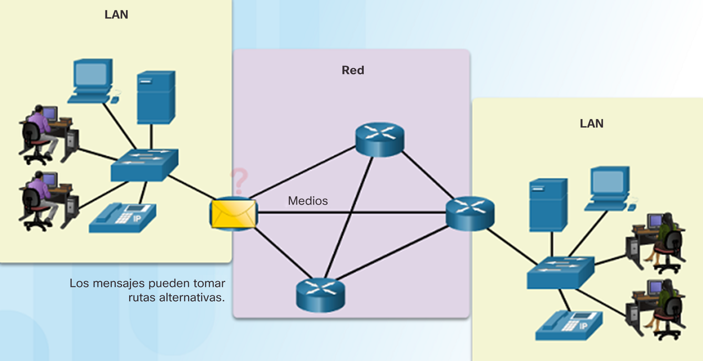

**Dispositivos de red intermediarios**

* Un dispositivo intermediario interconecta terminales en una red. Entre los ejemplos, se incluyen los siguientes: switches, puntos de acceso inalámbricos, routers y firewalls.
* La administración de datos a medida que fluyen en una red es también la función de un dispositivo intermediario, entre las que se incluyen las siguientes:
  + Volver a generar y transmitir las señales de datos.
  + Conservar información acerca de las rutas que existen a través de la red y de internetwork.
  + Notificar a otros dispositivos los errores y las fallas de comunicación.

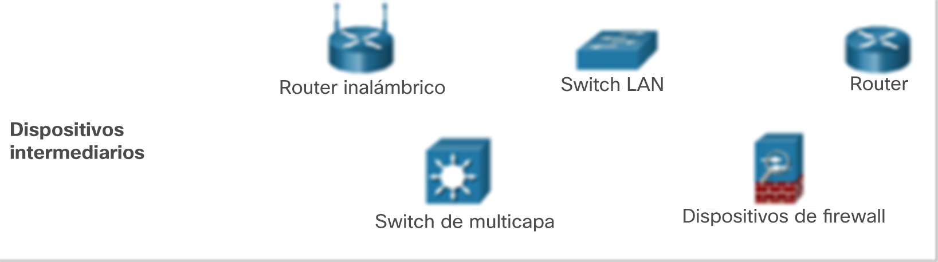

**Modelos de referencia  
Beneficios del uso de un modelo en capas**

* + Ayuda en el diseño de protocolos, ya que los protocolos que operan en cada capa tienen funciones definidas.
  + Fomenta la competencia, ya que los productos de distintos proveedores pueden trabajar en conjunto.
  + Evita que los cambios de tecnología en una capa afecten las otras capas.
  + Proporciona un lenguaje común para describir las funciones y capacidades de red.

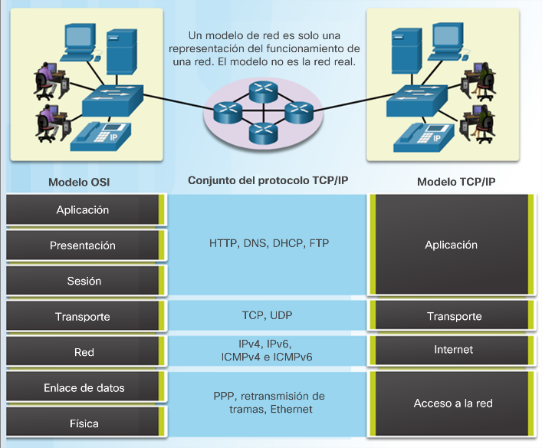

**Modelo de Referencia OSI**

* El modelo de interconexión de sistemas abiertos (ISO/IEC 7498-1), más conocido como “modelo OSI”, (Open System Interconnection)
* No es lo mismo que ISO (aunque suene obvio)
* Sigue parámetros comunes de hw y sw 🡪 integración multifabricante
* Divide a la red en diferentes capas: yo programo.. “maní” como se transmitan los datos; técnico en telecom provee comunicación sin importarle que datos transporta
* 7 capas: física, enlace de datos, red, transporte, sesión, presentación y aplicación

|  |  |  |  |
| --- | --- | --- | --- |
| * 7 | * **APLICACIÓN** | | * HTML, HTTP, telnet, FTP, TFTP.. |
| * 6 | * **PRESENTACIÓN** | | * JPEG, MIDI, MPEG,ASCII, Quicktime… |
| * 5 | * **SESIÓN** | | * Control de diálogo |
| * 4 | * **TRANSPORTE** | | * Control de flujo, TCP, UDP |
| * 3 | * **RED** | | * Enrutamiento, IP, IPX, RIP, IGRP, APPLE TALK… |
| * 2 | * **ENLACE DE DATOS** | * **LLC** | * Ethernet, 802.2, 802.3, HDLC, Frame-Relay… |
| * **MAC** |
| * 1 | * **FÍSICA** | | * Bits, pulsos… |

**Propósito de la capa física  
Capa física**

* Proporciona el medio para transportar los bits que componen un marco de capa de enlace de datos a través de los medios de red.
* Acepta un marco completo desde la capa de enlace de datos y lo codifica como una secuencia de señales que se transmiten en los medios locales.
* Un dispositivo final o un dispositivo intermediario recibe los bits codificados que componen una trama.

**Conexión de la capa física   
Tipos de conexiones**

* Antes de que se produzcan las comunicaciones de red, se debe establecer una conexión física a una red local.
* Una conexión física puede ser una conexión por cable o una conexión inalámbrica mediante ondas de radio.

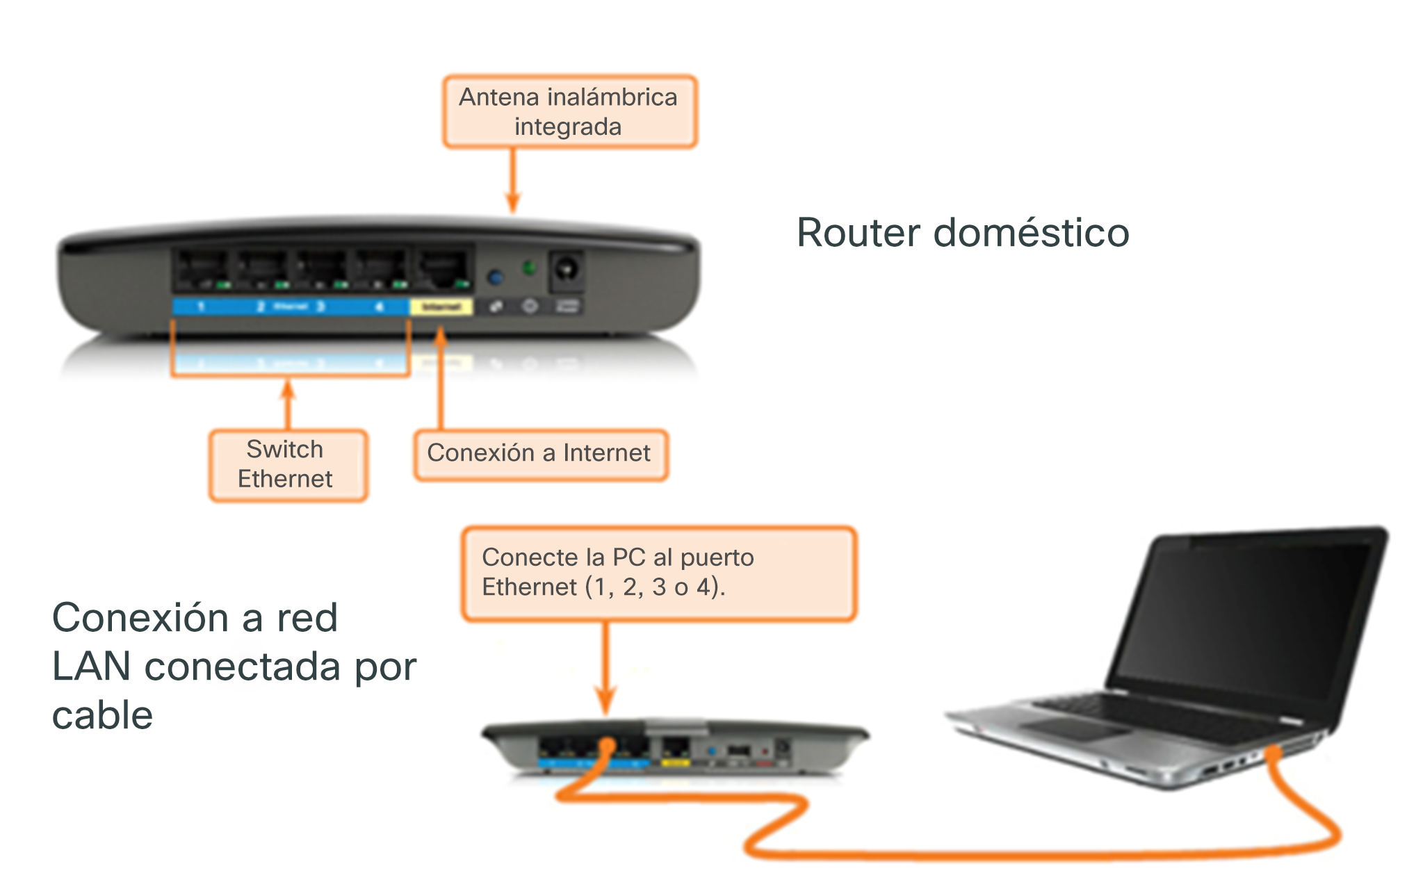

**Conexión de la capa física  
Tarjetas de interfaz de red**

* Las tarjetas de interfaz de red (NIC) conectan un dispositivo a la red.
* Se utilizan para conexiones por cable.
* Las tarjetas NIC de red de área local inalámbrica (WLAN) se utilizan para las conexiones inalámbricas.

**Propósito de la capa física   
Medios de la capa física**

**Tres formatos básicos de medios de red:**

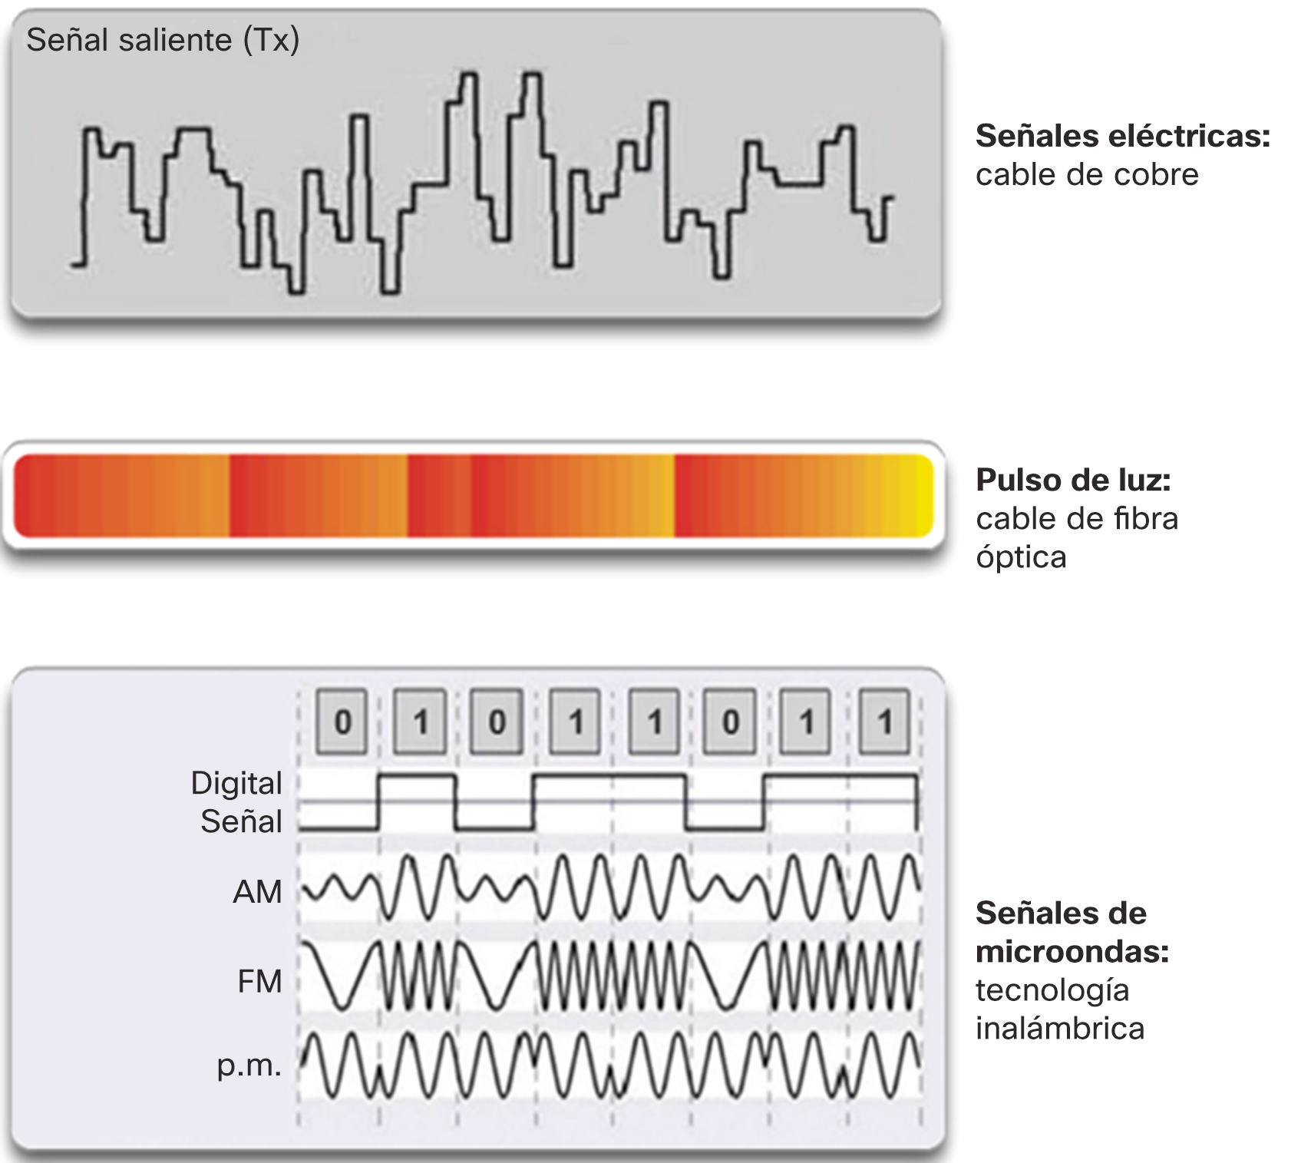

**Cableado de cobre  
Características de los medios de cobre**

* Se transmiten por cables de cobre como impulsos eléctricos.
* Atenuación: cuanto más lejos viaja la señal, más se deteriora.
* Todos los medios de cobre deben seguir limitaciones estrictas sobre la distancia.
* Interferencia electromagnética (EMI) o interferencia de radiofrecuencia (RFI): distorsiona y daña las señales de datos que transportan los medios de cobre.
  + Para contrarrestar, cables de cobre envueltos en blindaje metálico.
* Comunicación: perturbación causada por los campos eléctricos o magnéticos de una señal de un hilo a la señal de un hilo adyacente.
  + Para cancelar la comunicación, pares de hilos de circuitos opuestos trenzados.

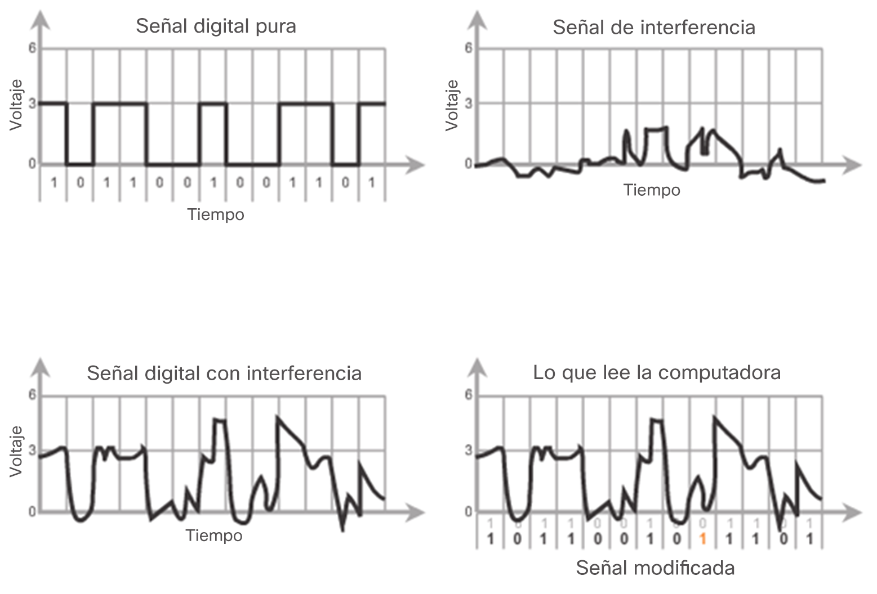

**Cableado de cobre  
Medios de cobre**

Existen tres tipos principales de medios de cobre que se utilizan en las redes.

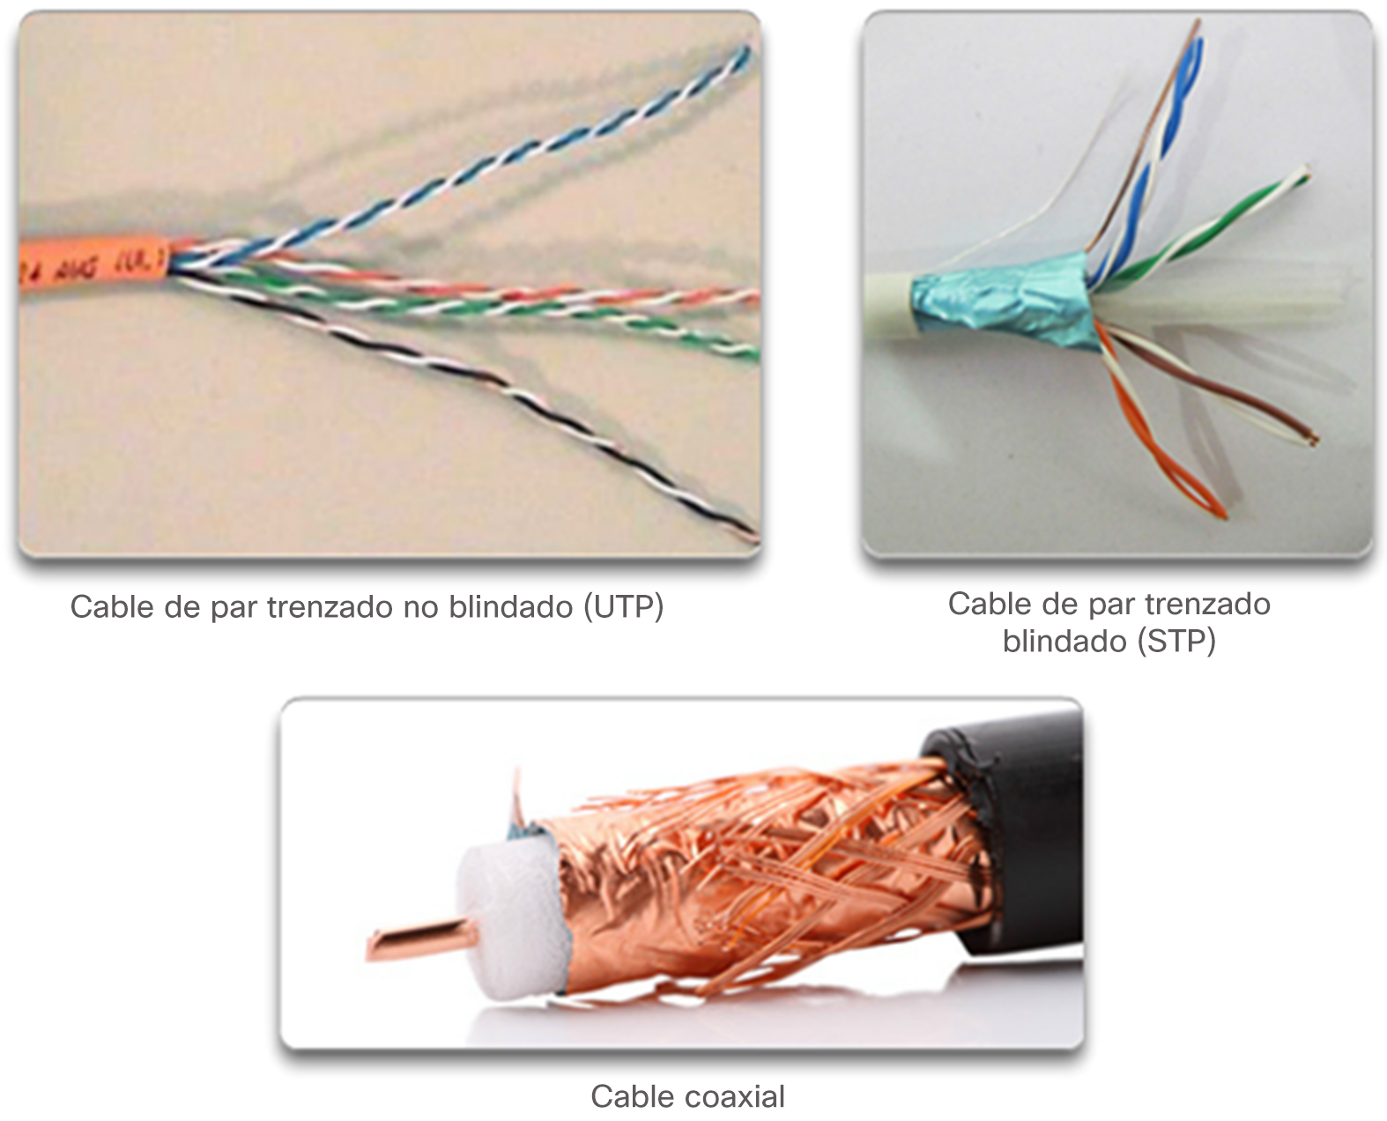

**Cableado de cobre  
Cable de par trenzado no blindado**

* El cableado UTP es el medio que más se utiliza en redes.
  + Terminado con conectores RJ-45.
  + Utilizado para interconectar hosts de red con dispositivos de red, como switches.
  + Consta de cuatro pares de hilos codificados por colores que están trenzados entre sí para ayudar a proteger contra las interferencias de señales de otros hilos.
  + Los códigos de color ayudan en la   
    terminación de cable.

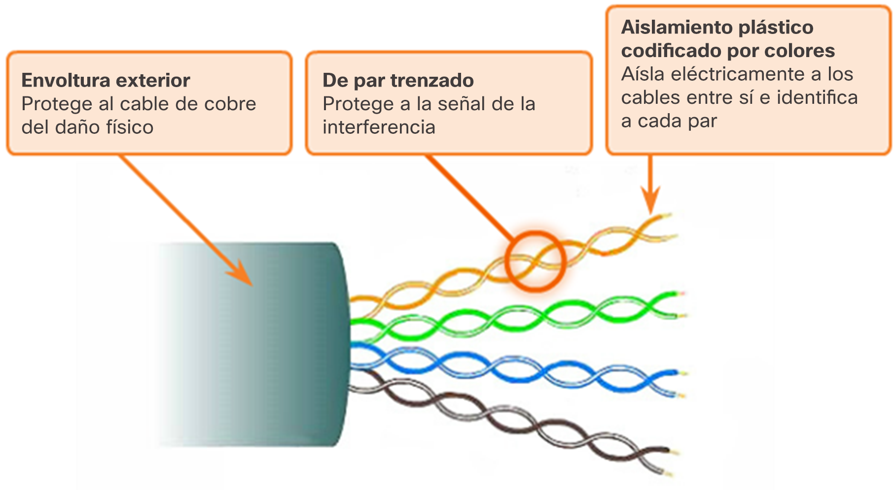

**Cableado de cobre  
Cable de par trenzado blindado (STP)**

* El STP proporciona una mejor protección contra el ruido que el UTP.
* El cable STP es mucho más costoso y difícil de instalar.
* Utiliza un conector RJ-45.
* Combina las técnicas de blindaje para contrarrestar la EMI y la RFI, y el trenzado de hilos para contrarrestar la comunicación.
* Utiliza cuatro pares de hilos. Cada uno de estos pares está empaquetado primero con un blindaje de hoja metálica y, luego, el conjunto se empaqueta con una malla tejida o una hoja metálica.

**Cableado de cobre  
Cable coaxial**

* El cable coaxial consta de lo siguiente:
  + Un conductor de cobre utilizado para transmitir las señales electrónicas.
  + Una capa de aislamiento plástico flexible que rodea al conductor de cobre.
  + Sobre este material aislante, hay una malla de cobre tejida o una hoja metálica que actúa como segundo hilo en el circuito y como blindaje para el conductor interno.
  + La totalidad del cable está cubierta por un revestimiento para evitar daños físicos menores.
* El cable UTP esencialmente reemplazó al cable coaxial en las instalaciones de Ethernet modernas, pero tiene los siguientes usos:
  + Instalaciones inalámbricas: los cables coaxiales conectan antenas a los dispositivos inalámbricos.

Instalaciones de Internet por cable.

**Cableado UTP  
Propiedades del cableado UTP**

* Consta de cuatro pares de hilos codificados por colores que están trenzados entre sí y recubiertos con un revestimiento de plástico flexible.
* Su tamaño pequeño puede ser una ventaja durante la instalación.
* Los cables UTP no utilizan blindaje para contrarrestar los efectos de la EMI y la RFI.
  + Cancelación: cuando dos hilos en un circuito eléctrico están cerca, los campos magnéticos son exactamente opuestos entre sí y anulan cualquier señal de EMI y RFI externa.
  + La cantidad de vueltas por par de hilos varía para mejorar aún más el efecto de cancelación de los pares de hilos del circuito.

**Cableado UTP  
Estándares de cableado UTP**

* El cableado UTP cumple con los estándares establecidos por la TIA/EIA.
  + TIA/EIA-568 establece los estándares de cableado para las instalaciones de LAN.
* Cable de categoría 3
  + Se utiliza para la comunicación de voz.
  + Se utiliza con mayor frecuencia para líneas telefónicas.
* Cable de categoría 5 y 5e
  + Utilizado para la transmisión de datos.
  + Los cables de categoría 5 admiten velocidades de 100 Mb/s y pueden admitir velocidades de 1000 Mb/s, pero esto no se recomienda.
  + Los cables Cat5e admiten velocidades de 1000 Mbps.
* Cable de categoría 6
  + Utilizado para la transmisión de datos.
  + Cuenta con un separador agregado entre cada par de cables para permitir que funcione a velocidades más elevadas.
  + Admite velocidades desde 1000 Mb/s hasta 10 Gb/s, aunque esta última no se recomienda.

**Cableado UTP  
Conectores UTP**

* Los cables UTP se terminan con un conector RJ-45.
* El estándar TIA/EIA-568 describe las asignaciones de la codificación por colores de los cables a los pines (distribución de terminales) para los cables de Ethernet.
* El conector RJ-45 es el componente macho engarzado al extremo del cable.
* El socket es el componente hembra en un dispositivo de red, una pared, una toma en la partición de un cubículo o un panel de conexiones.
* Es fundamental que todas las terminaciones de medios de cobre sean de calidad superior para garantizar el rendimiento óptimo con tecnologías de red actuales y futuras.

**Tipos de cables UTP**

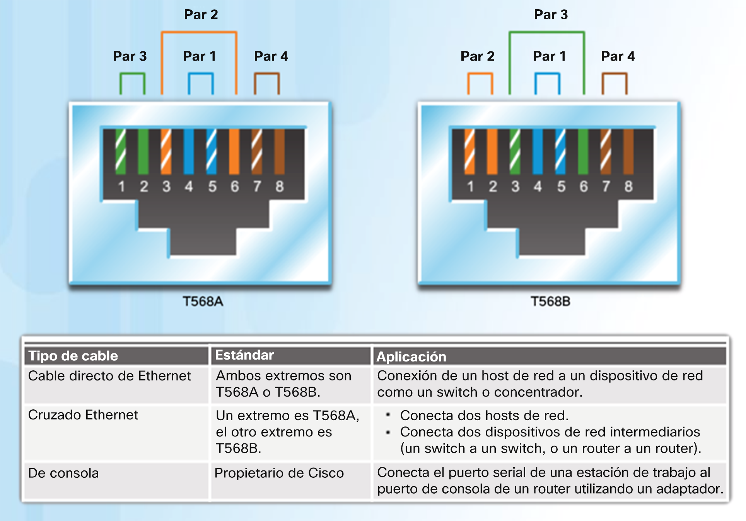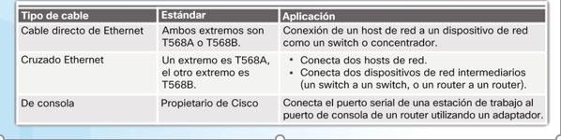

**Prueba de los cables UTP**

Parámetros de prueba de los cables UTP

* Mapa de cableado
* Longitud del cable
* Pérdida de señal debido a atenuación
* Crosstalk

**Propiedades del cableado de F.O.**

* Transmite datos a través de distancias más extensas y a anchos de banda mayores.
* Transmite señales con menos atenuación y es totalmente inmune a EMI y RFI.
* Utilizado para interconectar dispositivos de red.
* Hilo flexible, pero extremadamente delgado y transparente de vidrio muy puro, no mucho más grueso que un cabello humano.
* Los bits se codifican en la fibra como pulsos de luz.
* En la actualidad, el cableado de fibra óptica se utiliza en cuatro tipos de industrias:
  + Redes empresariales
  + Fibre-to-the-Home (FTTH)
  + Redes de largo alcance
  + Redes por cable submarinas

**Cableado de Fibra Óptica (F.O.)  
Tecnologías y topologías de un despliegue FTTH**

En función del alcance físico de la fibra óptica en red se puede hablar de distintas tecnologías:

* **FTTN** (*Fiber to The Node*): la red en fibra óptica llega hasta la central del operador, y es utilizada con finalidades de transporte a nivel regional o de larga distancia.
* **FTTC** (*Fiber to The Cabinet*): la red en fibra óptica llega hasta el armario del operador situado en la calle, en proximidad al cliente.
* **FTTB** (*Fiber to The Building*): la red en fibra óptica llega hasta el edificio del cliente.
* **FTTH** (*Fiber to the Home*): la red en fibra óptica llega hasta el hogar/oficina del cliente.

**Cableado de fibra óptica  
Diseño de cables de medios de fibra óptica**

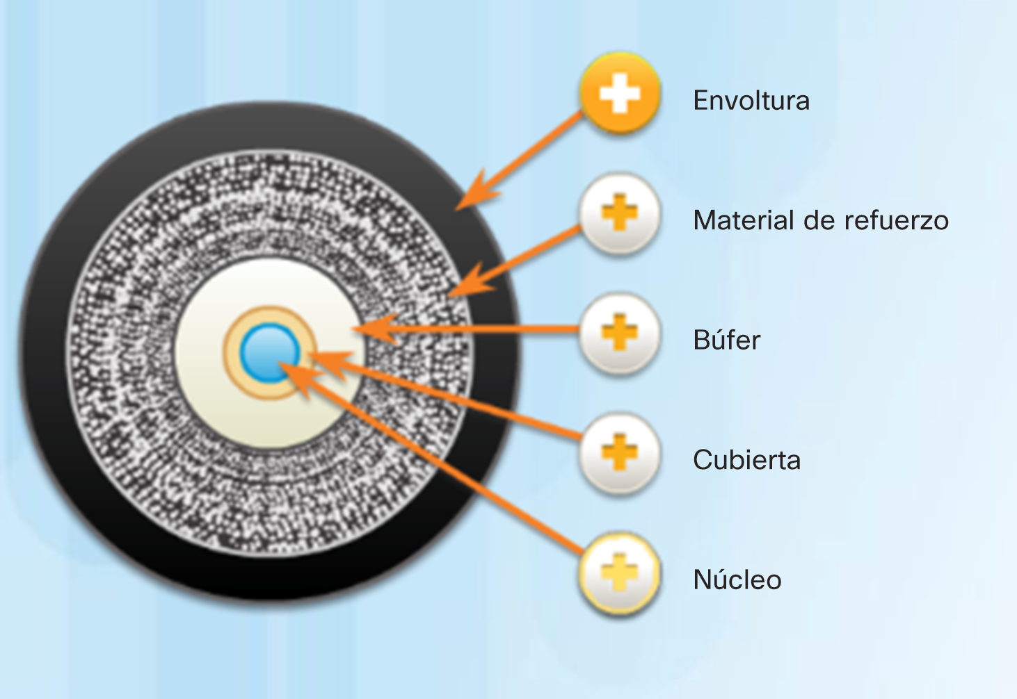

**Envoltura**

Protege la fibra contra la abrasión, la humedad y otros contaminantes. La composición puede variar en función del uso del cable.

**Material de refuerzo**

Rodea el búfer, evita que el cable de fibra se estire cuando tiran de él. A menudo, el mismo material utilizado para fabricar chalecos antibalas.

**Búfer**

Se utiliza para ayudar a proteger el núcleo y el revestimiento contra cualquier daño.

**Cubierta**

Tiende a actuar como un espejo que refleja la luz hacia el núcleo de la fibra. La luz permanece dentro del núcleo mientras viaja por la fibra.

**Núcleo**

Elemento de transmisión de luz en el centro de la fibra óptica. En general, el núcleo está hecho de silicio o vidrio. Los pulsos de luz se transmiten a través del núcleo de la fibra.

**Cableado de fibra óptica  
Tipos de medios de fibra óptica**

Monomodo:

Multimodo:

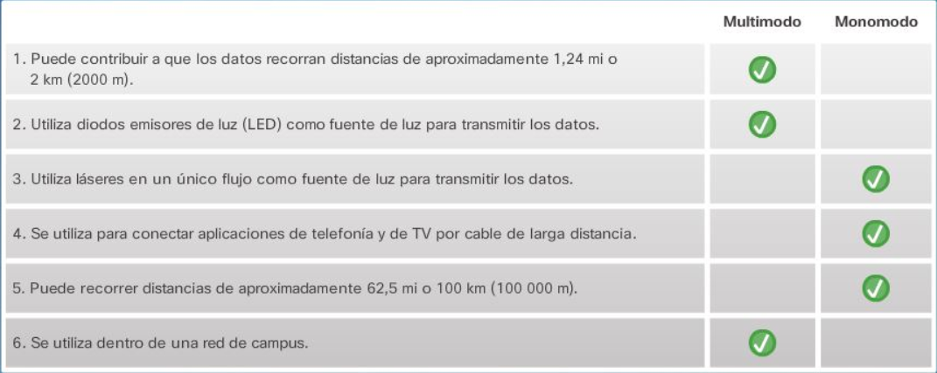

**Conectores de fibra óptica**

* Se requieren dos fibras para realizar una operación dúplex completo ya que la luz solo puede viajar en una dirección a través de la fibra óptica.
* Conectores de punta directa (ST)
  + Uno de los primeros tipos de conectores utilizados.
  + Bloquea en forma segura con una "tapa a rosca".
* Conectores suscriptor (SC)
  + Se lo denomina conector cuadrado o conector estándar.
  + Utiliza un mecanismo de vaivén para asegurar la inserción adecuada.
  + Utilizado con fibra óptica multimodo y monomodo.
  + Conectores Lucent (LC) simplex (WSA)
  + Versión más pequeña de SC y popular debido al tamaño.
  + Conectores LC multimodo dúplex
  + Similar a un conector LC, pero utiliza un conector dúplex.
  + Los cables de conexión de fibra óptica son necesarios para interconectar dispositivos de infraestructura.
  + El conector amarillo corresponde a los cables de fibra óptica monomodo.
  + El naranja (o aguamarina) corresponde a los cables de fibra óptica multimodo.
  + Los cables de fibra óptica se deben proteger con un pequeño capuchón de plástico cuando no se utilizan.

**Prueba de cables de fibra óptica**

* La terminación y el empalme del cableado de fibra óptica requieren equipo y capacitación especiales.
* Tres tipos comunes de errores de empalme y terminación de fibra óptica son:
  + Desalineación: los medios de fibra óptica no se alinean con precisión al unirlos.
  + Separación de los extremos: no hay contacto completo de los medios en el empalme o la conexión.
  + Acabado final: los extremos de los medios no se encuentran bien pulidos o puede verse suciedad en la terminación.
* Se puede realizar una prueba de campo que consiste en iluminar un extremo de la fibra con una linterna potente mientras se observa el otro extremo.

**Comparación entre fibra óptica y cobre**

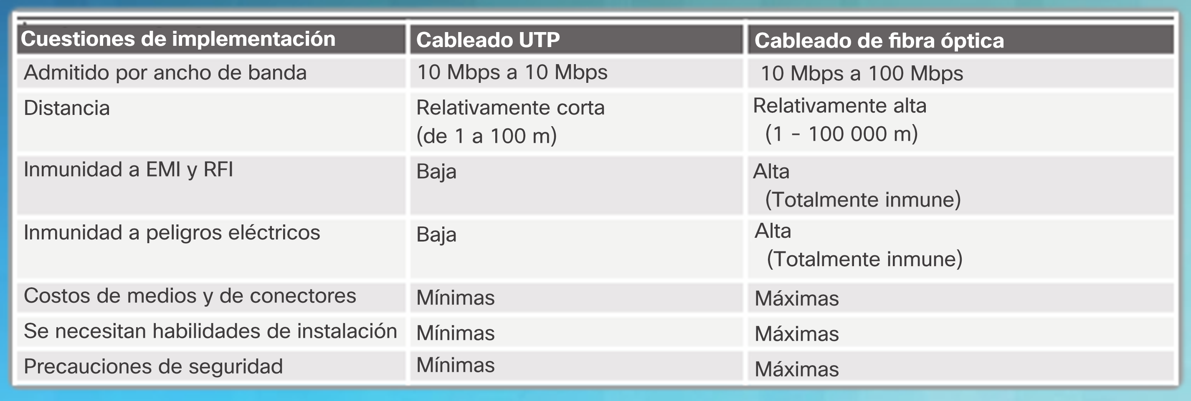

**Propiedades de los medios inalámbricos**

* Los medios inalámbricos transportan señales electromagnéticas que representan los dígitos binarios de las comunicaciones de datos mediante frecuencias de radio y de microondas.
* Áreas de importancia de las redes inalámbricas:
  + **Área de cobertura**: los materiales de construcción utilizados en edificios y estructuras, además del terreno local, limitarán la cobertura efectiva.
  + **Interferencia:**afectada por dispositivos comunes como luces fluorescentes, hornos microondas y otras comunicaciones inalámbricas.
  + **Seguridad**: dispositivos y usuarios sin autorización para acceder a la red pueden obtener acceso a la transmisión.
  + **Medio compartido:** solo un dispositivo puede enviar o recibir por vez y el medio inalámbrico se comparte entre todos los usuarios inalámbricos.

**LAN inalámbrica**

* Una LAN inalámbrica requiere los siguientes dispositivos de red:
  + **Punto de acceso inalámbrico (AP)**: concentra las señales inalámbricas de los usuarios y se conecta a la infraestructura de red existente basada en cobre, como Ethernet.
  + **Adaptadores NIC inalámbricos**: proporcionan capacidad de comunicación inalámbrica a cada host de la red.
  + Los routers inalámbricos domésticos y de pequeñas empresas integran las funciones de un router, un switch y un punto de acceso en un solo dispositivo.

**Tipos de medios inalámbricos**

* Wi-Fi: estándar IEEE 802.11
  + Utiliza acceso múltiple con detección de portador/prevención de colisiones (CSMA/CA).
  + La tarjeta NIC inalámbrica debe esperar hasta que el canal esté libre.
* Bluetooth: estándar IEEE 802.15
  + Red de área personal inalámbrica (WPAN).
  + Utiliza un proceso de emparejamiento de dispositivos para distancias de 1 a 100 m.
* WiMAX: estándar IEEE 802.16
  + Interoperabilidad mundial para acceso por microondas.
  + Acceso por banda ancha inalámbrico.